1933 – 1945
Von Hitlers Ernennung zum Reichskanzler bis zum Ende des zweiten Weltkriegs

- Faktischer Verlauf (alle Daten im Überblick) S. 2–16
- Politische und ideologische Voraussetzungen S. 17-21
- Wirtschaftspolitik S. 22
- Unterstützung, Anpassung, Widerstand S. 23-28
- Vergangenheitspolitik und „Vergangenheitsbewältigung“ S. 29-35
- *HILFREICHE EXTRAS* S. 36-39

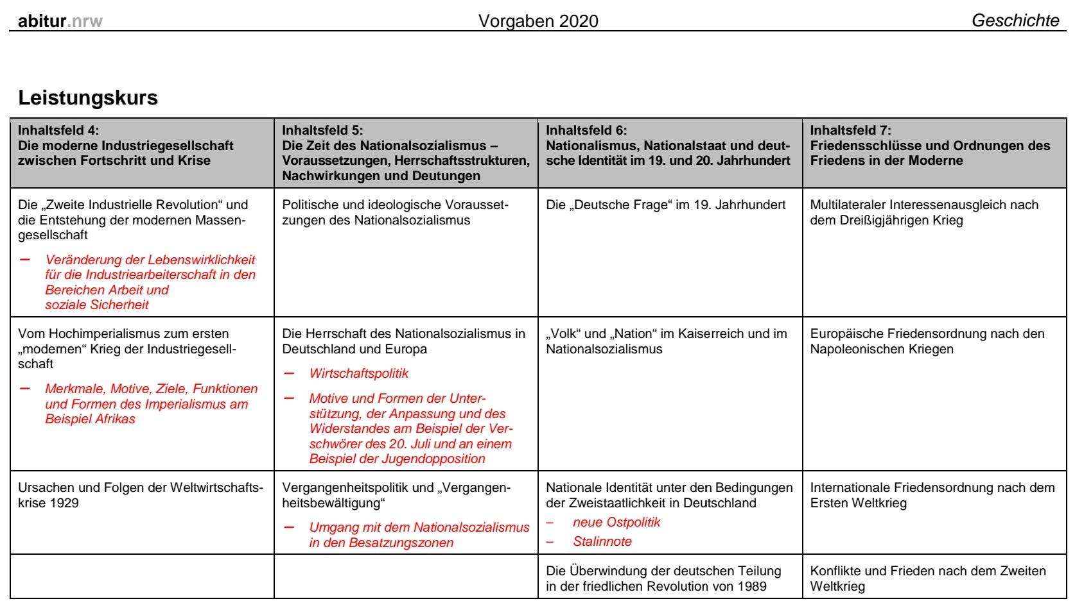
- Faktischer Verlauf

Der Nationalsozialismus mit Schwerpunkt auf dem Antisemitismus 1933-1945
30. Jan. 1933  17. Feb. 1933  27. Feb. 1933  28. Feb. 1933  5. März 1933  23.März 1933  7. April 1933  1. April 1933  7. April 1933  2. Mai 1933  10. Mai 1933  5. Feb. 1934  22. Juli 1934  2. Aug. 1934  15. Aug. 1935  17. Aug. 1938  5 Okt. 1938  9. Nov. 1938  15. Nov. 1938  3. Dez. 1938  30. April 1939  1. Sept. 1939  1933 bis 1939  ab 23. Okt. 41  20. Juli 1933  19. Okt. 1933  Dez. 1933  26. Jan. 1934  16. März1935  18. Juni 1935  7. März 1936  Sommer 1936  18. Okt. 1936  5. Nov. 1937  12.März 1938  12.März 1938  30.Sept. 1938  28. April 1939  23. Aug. 1939  1. Sept. 1939  Ende Januar 1940  10. Mai 1940  August 1940  22. Juni 1941  2. Juli 1941  27. Aug. 1941  27. bis 29. Aug. 1941  Sept. 1941  14.Sept. 1941  15. bis 18. Okt. 1941  Oktober 1941  Mitte Okt. 1941  20. Jan. 1942  März 1942  Anfang Dez. 1941  18. Feb. 1943  16. Dez. 44 bis 25. Jan. 45  30. April 1945  8. Mai 1945  2. Sept. 1945 | Innenpolitik  Hindenburg ernennt HITLER ZUM REICHSKANZLER  Hitler überzeugt Hindenburg, das Parlament aufzulösen ( Artikel 25) und per Notverordnung zu regieren (Artikel 48)  -> NSDAP kann Gegner von neuen Wahlen einschüchtern/einschränken  --> z.B. durch Görings Schießbefehl  REICHSTAGSBRAND  Marinus van der Lubbe (holländischer Kommunist) wird festgenommen  -> es wird offiziell von einer „kommunistischen Verschwörung“ gesprochen  REICHSTAGSBRANDVERORDNUNG/ „Verordnung des Reichspräsidenten zum Schutz von Volk und Staat“  Grundrechte zum Schutz des einzelnen Bürgers vor dem Staat werden außer Kraft gesetzt  -> „Landesverräter“, d.h. Kommunisten, Sozialdemokraten, andere pol. Gegner, werden verfolgt, verhaftet und gefoltert  NEUWAHLEN  -> NSDAP: 43,9 %  KPD sitze (81) werden zurückgenommen  -> NSDAP hat nun absolute Mehrheit  ERMÄCHTIGUNGSGESETZ  Hitler möchte, dass sich das Parlament auf legalem Wege selber abschafft  -> dafür braucht er zwei Drittel der Stimmen des Reichstags für das Ermächtigungsgesetz  Um das Zentrum und die DNVP auf seine Seite zu ziehen  -> verschleiert Hitler seine wahre Absicht hinter dem Gesetz  -> vermittelt er ein Gefühl von Zusammenarbeit (Tag von Potsdam, März 1933)  -> schüchtert er ein (Absperrung der Kroll Oper Hakenkreuzfahne hinter dem Redner Podium)  Bei der Wahl:  Zentrum + DNVP stimmen für das Gesetz  SPD stimmt geschlossen dagegen (KPD ist schon verboten)  => Ermächtigungsgesetz erlangt zwei Drittel der Stimmen  Regierung darf nun für vier Jahre  1. Ohne Parlament zustimmen Gesetze erlassen  2. Die Verfassung ändern  => damit ist die Gewaltenteilung und die parlamentarische Demokratie abgeschafft; das Ermächtigungsgesetz bildet die Grundlage für die Diktatur der Nazis  GLEICHSCHALTUNG  Ziel:  Besetzung aller Führungspositionen mit Nationalsozialisten  Arisierung durch Durchsetzen des Sozialdarwinismus  Deutsche/ arische Rasse = überlegene Rasse  Juden = eigene parasitäre/ minderwertige Rasse  -> Juden werden für alles schuldig gemacht (Demokratie, Kommunismus, WWK, ...)  --> „Rassenkampf nötig, um sich gegen andere Rassen durchzusetzen“  Gleichschaltung der Länder  -> Hitler löst Parlamente/ Stadträte der einzelnen Länder auf  => Hitler direkt unterstellte Reichsstadthalter werden eingesetzt  -> Länder sind praktisch bedeutungslos und werden bald aufgelöst  Boykott jüdischer Geschäfte SA-Männer stellen sich vor jüdische Geschäfte  -> halten Schilder hoch  -> beschmieren Schaufenster mit Davidsternen und Parolen  -> pöbeln, schlagen, schicken Kunden weg  „Gesetz zur Wiederherstellung des Berufsbeamtentums“  alle Arbeiter werden zwangsweise Mitglied in der „DAF“  Buch Verbrennung jüdischer/ „gegnerischer“ Werke  Ausschluss jüdischer Studenten von Examen für Ärzte und Zahnärzte  Juden dürfen nicht mehr Jura studieren  Hindenburg stirbt => ZUSAMMENLEGUNG DER ÄMTER DES REICHSKANZLERS UND DES REICHSPRÄSIDENTEN  -> Hitler bekleidet nun das Amt des „FÜHRERS UND REICHSKANZLERS“ aund die Reichswehr vereidigt sich auf die Person Hitlers  => Die Diktatur ist vollendet  NÜRNBERGER GESETZE  „Reichsbürgergesetz“  -> Unterscheidung zwischen,„Volljude“ und „Mischling“  -> Juden nur noch Staatsangehörige, ohne politische Rechte  „Blutschutzgesetz“  -> kein(e) ehe oder Sex zwischen Juden und Deutschen  ab dem 1. Januar sollen alle jüdischen Frauen ihrem Namen „Sara“ hinzufügen, alle Männer den Namen „Israel“  in Reisepässen von Juden muss ein rotes „J“ stehen  REICHSPROGROMNACHT  SA-Männer und NSDAP-Mitglieder verwüsten 75000 Geschäfte, zünden 191 Synagogen an, töten 100 Juden und verhaften 10000  Juden dürfen keine öffentlichen Schulen mehr besuchen  Führerschein von Juden werden eingezogen  Juden müssen Wohnhäuser Räumen und in Ghettos ziehen  Kriegsbeginn; Ausgangssperre und Judenstern  Emigration  270000 Juden wandern aus  Emigration wird schließlich verboten  Während der Durchsetzung des Führerprinzips und des Antisemitismus innerhalb des Landes, wird durch die Außenpolitik die „Erweiterung des Lebensraums“ und der Holocaust in die Wege geleitet und umgesetzt  -> Hitler setzt dabei auf die „Verschleierungspolitik“  Außenpolitik  Hitler schließt Reichskonkordat mit Vatikan  -> hält sich nicht daran  Hitler tritt aus dem Völkerbund aus  Göring stockt Armee auf 300.000 Mann auf  -> bricht damit Versailler Vertrag (erlaubt waren nur 100.000 Mann)  NICHTANGRIFFSPAKT MIT POLEN  Wehrpflicht wird wieder eingeführt, aus „Reichswehr“ wird „Wehrmacht“  Flottenabkommen mit GB, trotz Bruch des Versailler Vertrags  -> GB verfolgt die „Appeasement Politik“  --> man will den Deutschen entgegenkommen, um Konflikte zu vermeiden  Hitler marschiert ins Rheinland ein, keiner unternimmt etwas dagegen  Inszenierung der Olympischen Spiele in Berlin um den Friedlichen zu mimen  VIERJAHRESPLAN  -> DE soll innerhalb von vier Jahren autark werden und Aufrüstung forcieren  HOßBACH-NIEDERSCHRIFT  -> Autarkie kann laut Hitler nur durch gewaltvolle Erweiterung des deutschen Territoriums erreicht werden  Hitler marschiert in Österreich ein und wird gefeiert  Die Sudetendeutschen starten, unterstützt von Hitler, die „Heim-ins-Reich“-Bewegung  -> Hitler gibt Wehrmacht Anweisung, die „Zerschlagung der Tschechoslowakei“ vorzubereiten  MÜNCHNER ABKOMMEN  Westmächte möchten Konflikt auf Verhandlungsweg klären  Bei der Konferenz in München, wo die Tschechoslowakei nicht dabei ist, gibt Hitler nicht nach  -> Tschechoslowakei muss bis zum 10. Okt. die Sudetendeutschen Gebiete abtreten  => heute wird die Appeasement Politik der Westmächte stark kritisiert  Hitler kündigt Flottenabkommen mit GB und Nichtangriffspakt mit Polen  HITLER-STALIN-PAKT  Nichtangriffspakt und geheimes Zusatzprotokoll  -> Interessengebiete in Osteuropa werden aufgeteilt  Deutschland: Litauen, Westpolen  Sowjetunion: Ostpolen, Lettland, Estland, Finnland, Bessarabien  Zweiter Weltkrieg  Deutschland überfällt Westpolen  -> wendet „Blitzkriegstrategie“ an  --> in fünf Wochen ist Westpolen besiegt  Ziel : Polnische Führungsschicht soll beseitigt werden, Polen soll germanisiert werden  Juden werden von Soldaten gejagt, gedemütigt, misshandelt und getötet  -> zünden orthodoxe Juden Bärte an  -> geben sinnlose Befehle auf offener Straße  -> bei irgendeiner Art von Widerstand wird man direkt erschossen  ---> man geht bis Ende 1939 von 45000 toten Zivilisten aus  -> abends Häuserrazzien , wo Soldaten sich bereichern  Heinrich Himmler soll alle „Volksfremden“ und „fremdvölkische“ aussiedeln  -> aus West polnischen Provinzen Danzig-Westpreußen, Posen, Oberschlesien sollen sämtliche 550 000 Juden und die „besonders feindliche polnische Bevölkerung“ in das Generalgouvernement deportiert werden  Bis Dezember werden bereits achten 80000 Menschen dorthin deportiert  -> werden in ungeheizten Viehwaggons, ohne Verpflegung, transportiert  bei der Deportation der Gemeinde Settin nach Lubin sind es -22°C und es gibt keine zureichende Verpflegung, sodass nach vier Wochen bereits ein Drittel der Menschen tot ist  Blitzkrieg Angriff auf Frankreich  -> Franzosen müssen bald kapitulieren und im Wald von Compiègne den Waffenstillstand unterzeichnen  -> „die Schmach von Versailles ist getilgt“  MADAGASKARPLAN  Um die vielen Juden „zu beseitigen“ , wird überlegt, 4000000 europäische Juden nach Madagaskar zu schiffen  Da man jedoch nicht die Mittel dazu hat, wird der Plan wieder verworfen  => trotzdem zeigt der Madagaskar Plan die massenmörderische Dimension der Judenverfolgung  Hitler will GB mit Luftangriff auch einnehmen, scheitert aber  Vernichtungskrieg  Als nächstes will Hitler die Sowjetunion „vernichten“  -> laut der Nazis ist die Sowjetunion das Land des jüdischen Bolschewismus  -> das Ziel ist es, die Sowjetunion als „Lebensraum“ zu erobern, die Menschen dort zu versklaven und Juden und kommunistische Aktionäre zu töten  Deutschland und Verbündete greifen mit über 3,6 Millionen Soldaten an  -> rote Armee ist unvorbereitet und DE dringt schnell vor  Hinter den regulären Soldaten marschieren „Einsatztruppen“  -> suchen eroberte Gebiete systematisch nach Juden ab  --> alle werden direkt erschossen (50000 Tote)  Einsatztruppen kriegen mit Schreiben von Reinhard Heydrich die Erlaubnis für alle erdenklichen Maßnahmen/Aktionen  in Bialystock werden ca. 2000 Juden (Männer, Frauen, Kinder) in die örtliche Synagoge getrieben und am lebendigen Leibe verbrannt  -> im Sommer weiten sich die Vernichtungen auf ganze jüdische Gemeinden aus  im ukrainischen Kamenez-Podolsk ermordet die SS über 26000 Juden  beim Massaker in Babyn Jar(Schlucht in Kiew) werden 34000 Juden getötet  Alfred Rosenberg, ein Reichsminister, rät Hitler mit schriftlicher Stellungnahme, Deportationen vor dem Kriegsende zu starten  -> in nächsten Tagen fällt Hitlers Entscheidung, Deportationen im großen Maße zu starten  Die Juden sollen noch im Jahr 1941 vorübergehend in Ghettos deportiert werden, um im Frühjahr weiter nach Osten abgeschoben werden zu können  erste Deportationszüge aus Wien, Prag, Berlin nach Lodz  -> später auch nach Riga, Minsk, Kaunas  Da in den dortigen Ghettos nicht genug Platz für die er Neuankömmlinge ist, werden tausende einheimische Juden erschossen  => die Gewalt, die mit dem Vernichtungskrieg einherging, durchbrach die letzte Schranke zur radikalen und systematischen Vernichtung der Juden  Die Ghettos waren völlig überfüllt und unhygienisch und es brachen oft Epidemien aus  -> Mord an Juden bei Epidemien wurde als legitim und human angesehen  ein Gauleiter bat Himmler und Genehmigung, hunderttausend arbeitsunfähige Juden töten zu lassen  -> wurde erlaubt  Himmler gibt regionales Vernichtungslager in Belzec (im Generalgouvernement) für polnische Juden in Auftrag  -> es werden T4-Experten beauftragt, die Ermordung durch Gas zu optimieren, um den Soldaten das Töten leichter zu machen (physisch und psychisch)  Es werden erstmals „richtige“ Gaskammern mit großem Panzermotoren, wo Gas rauskommt, gebaut  Es werden weitere Modelle dieser Art in anderen Vernichtungslagern, wie Sobibor oder Treblinka, gebaut  WANNSEEKONFERENZ  15 hochrangige Vertreter des Staats- und Parteiapparat nehmen an der Konferenz teil  Es wird die Tötung von 11 Millionen Juden organisatorisch geklärt und in einem Protokoll festgehalten  => die „Lösung der Judenfrage“  „Räumungen“ der jüdischen Ghettos setzen ein und die Juden werden in die KZs gebracht und systematisch vergast  Unaufhörlich treibt die Polizei die Juden in den Ghettos aus ihren Häusern und führt „Selektionen“ durch  -> Behinderte und Kranke werden direkt erschossen  -> „Arbeitsfähige“ werden zur Zwangsarbeit verurteilt  -> "Arbeitsunfähige" werden ins KZ gebracht und vergast  Das Ermorden in den Gaskammern, Verbrennen der Leichen, Sortieren der Habseligkeiten dauert Stunden  -> Juden müssen Arbeit verrichten  Viele Juden, die zuvor z.B. nach Frankreich geflohen sind, werde nun auch verschleppt  => doch während die Judenvernichtung kontinuierlich betrieben wird, läuft es an der Front schon lange nicht mehr gut  Angriff in Moskau bleibt stecken und Deutschland bricht schließlich bei Stalingrad zusammen  -> sowjetische Soldaten erobern eigene Gebiete zurück und ganz Mitteleuropa  Briten und Amis bombardieren Deutschland großflächig  -> bis zu 600.000 sterben, fast acht Millionen werden obdachlos  Goebbels erklärt den totalen Krieg  -> alle letzten Kräfte sollen mobilisiert werden, um den Feind zu vernichten  Viele KZ-Häftlinge werden noch stärker als zuvor bei der Rüstungsproduktion, beim Wiederaufbau, und bei Aufräumarbeiten eingesetzt  Deutschen Städte bekommen „SS-Baubrigaden“, die Sprengstoffe und Bomben suchen und Leichen bergen müssen  -> „Arbeitsbummelei“ wird mit Arrest, Prügel, KZ bestraft  Westalliierte drängen DE in Nordfrankreich zurück und Rote Armee drängt DE im Osten zurück  letzter Angriff, die Ardennenoffensive scheitert und der Krieg ist verloren  Hitler erschießt sich in seinem Bunker  offizielles Kriegsende  Im 2. WK starben ca. 60-65 Mio. Menschen  ->ca. 6 Mio. davon waren Juden  KZs, die die meisten Opfer verzeichnen  Ausschwitz : 1,1 – 1,5 Mio.  Treblinka : 713 000 – 1,1 Mio.  Belzec : 435 000 Mio.  Kulmhof : 160 000 Mio.  Sobibor : 250 000 Mio.
- Ideologische und politische Voraussetzungen

Ideologie

- Der Nationalsozialismus strebte nach der Vorherrschaft in der Welt und verband Antisemitismus, Rassismus, Nationalismus, Imperialismus, Weltmachtstreben und das Führerprinzip
  - Diese Mischung ergab eine aggressive und wirkungsvolle Ideologie
- Die Nazis hatten zudem viele verschiedene Positionen, um so viele Menschen wie möglich von sich zu überzeugen

CHRISTLICHER UND RASSISTISCHER ANTISEMITISMUS / SOZIALDARWINISMUS
- Sozialdarwinismus: Falsche Schlussfolgerung der Theorie von Charles Darwin über die Weiterentwicklung der Arten durch Anpassung: „Survival of the fittest“
  - Wurde verstanden als: Die stärkere menschliche Rasse würde sich im Kampf durchsetzen
  - Keine Förderung der Kranken/Schwachen

- Antisemitismus: Hass gegen Juden schon seit dem Mittelalter in Europa zu beobachten (durch den bloßen Gedanken, den Juden als „Rasse“ überlegen zu sein, aber auch durch die christliche Kirche)
  - Juden sind Schuld an allem (Demokratie, Versailler Vertrag, Weltwirtschaftskrise, etc.)
  - Jüdische Rasse = parasitäre/minderwertige Rasse
  - Arische/deutsche Rasse = „Herrenrasse“(nicht nur im Bezug auf Juden, sondern auch gegenüber allen anderen „Rassen“)
  - Dem deutschen Volk drohe eine Vernichtung durch die jüdische „Rasse“
    - Hitler fordert Verteidigung von „Blut und Boden“ und eine Vernichtung der Juden; der „Rassenkampf“ sei nötig, um sich gegen die anderen Rassen durchzusetzen

ERWEITERUNG DES LEBENSRAUMS
- DE muss starke Machtbasis haben, um sich gegen die anderen Rassen wehren zu können
-> arisches Großreich
- Vor allem durch die Eroberung der Gebiete im Osten soll die angebliche Knappheit des deutschen Lebensraums kompensiert werden

VOLKSGEMEINSCHAFT
- Nur Arier haben Platz in der Volksgemeinschaft (Nationalismus)
- Alle Fremden/Anderen sollen ausgerottet werden
- Unterordnung des einzelnen in „Volksgemeinschaft“
- Stärkung der Gemeinschaft zur Durchsetzung von Idealen
- Rassenreines Volk soll keine Klassenunterschiede haben
  - Prinzip der Inklusion durch Exklusion

FÜHRERPRINZIP
- Arier brauchen einen vom Schicksal erwählten Führer
- Was der Führer sagt, ist Gesetz
- Wenn alle dem Führer gehorchen, errichten die Deutschen das 1000 jährige Reich

Politische Voraussetzungen

Langfristig :
  - Kriegsfolgen
    - Versailler Vertrag wird als „Diktatfrieden“, „Schmach von Versailles“ bezeichnet => Gefühl von ungerechter Behandlung
    - Hohe Reparationszahlungen -> Schulden
    - Inflation

  - Autoritäre Traditionen
> noch viele führende Repräsentanten des Kaiserreichs in hohen Positionen
-> antidemokratisches Denken und fehlende Kompromissbereitschaft (machten Demokraten für Kriegsniederlage verantwortlich – „Dolchstoßlegende“)

  - Weimarer Verfassung ist gegen Machtergreifung nicht „abgesichert“
> Reichspräsident ist eine Art „Ersatzkaiser“, hat
also viel zu viel Macht
-> kann Reichskanzler entlassen/ernennen (am
30. März 1933 ernennt Hindenburg Hitler
zum Reichskanzler)
-> kann Reichstag auflösen (Art. 25)
-> kann Notverordnungen erlassen (Art. 48)

=> Belastung der Demokratie

mittel- und kurzfristig :

- Zuspitzung der Krise der Demokratie durch
> die Weltwirtschaftskrise
> Massenarbeitslosigkeit, Inflation
> die Aussetzung des Reichstags(Präsidialkabinette)
> Brünings unbeliebte Sparpolitik und Scheitern anderer Reichskanzler (Papen, Schleicher)
> Scheitern des Präsidialregimes

Einflussreiche Kreise aus Politik und Industrie drängen Hindenburg, Hitler zum Reichskanzler zu ernennen
=> Hindenburg ernennt Hitler zum Reichskanzler (Machtergreifung der Nazis)

Machtsicherung folgt :
- Hitler überzeugt Hindenburg, das Parlament aufzulösen (Artikel 25) und per Notverordnung zu regieren (Artikel 48)
- Reichstagsbrandverordnung
- Ermächtigungsgesetz
- Zusammenlegung der Ämter des Reichskanzlers und des Reichspräsidenten
=> Diktatur vollendet

- Wirtschaftspolitik

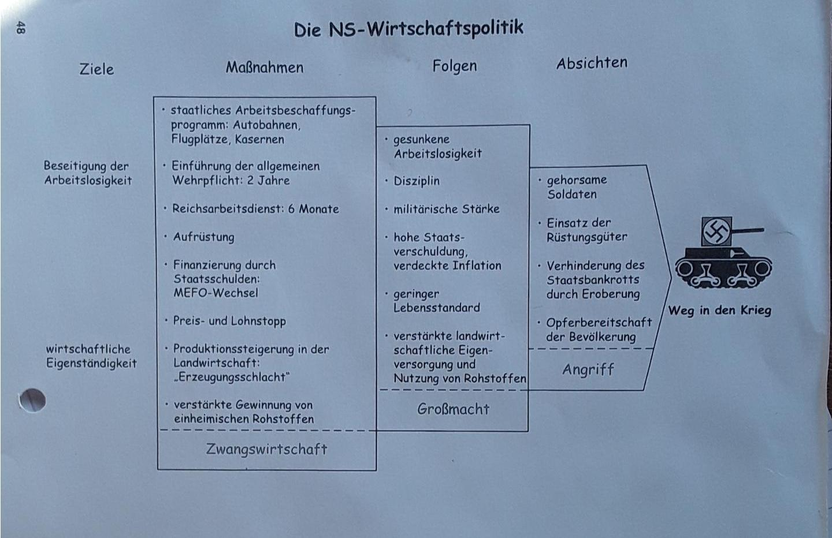

- Anpassung, Unterstützung, Widerstand

Anpassung
  - Ursachen der Konformität und Loyalität
-> Furcht vor den Repressionen des Regimes (starke Unterdrückung und strenge Maßnahmen gegen pol. Oppositionen -> „Heimtückegesetz“ vom 20. Dez. 1934 )
-> tief verwurzelte Obrigkeitshörigkeit der preußisch geprägten konservativen Kräfte in allen Positionen
-> Gruppendruck

Unterstützung
  - Viele gesellschaftliche Gruppen fanden einen Teil ihrer eigenen Ziele bei den Nationalsozialisten wieder, waren daher bereit, mit ihnen zusammenzuarbeiten, und fanden ihre Erwartungen in den ersten Jahren des »Dritten Reiches« bestätigt
-> (Hoffnung auf) eigene Vorteile, z.B. Versteigerungen von jüdischem Eigentum, Aufstiegserwartungen, etc.
-> Gleichheit und Solidarität durch die „Volksgemeinschaft“
->Hoffnung auf Revision des Versailler Vertrags
Widerstand

  - KIRCHE
Mit ihrem Bestreben, die Menschen vom christlichen Glauben zu entfernen und zugunsten der nationalsozialistischen, pseudoreligiös verpackten Weltanschauung zu gewinnen, traf die Kirchenpolitik des Regimes in beiden großen Konfessionen auf teilweise heftigen Widerstand, der Züge eines Kirchenkampfes annahm
-> In der evangelischen Kirche bildete sich im Konflikt mit der nationalsozialistischen Glaubensbewegung der »Deutschen Christen« 1933/34 die »Bekennende Kirche« heraus, deren Pastoren trotz heftiger Repressionsmaßnahmen seelsorgerisch aktiv blieben.
Katholische Kirche | stille Nonkonformität  Graf von Galen: Predigten gegen „Euthanasie“
Evangelische Kirche | „Deutsche Christen“ Zustimmung  „Bekennende Kirche“ Ablehnung

  - DER 20. Juli 1944

Die Beteiligten der Verschwörung stammten vor allem aus dem früheren Adel, der Wehrmacht und der Verwaltung.
Nachdem schon zwei Versuche, Hitler zu beseitigen fehlgeschlagen waren, verübte am 20. Juli 1944 Oberst Claus Graf Schenk von Stauffenberg das Attentat. Doch Hitler wurde durch die Explosion der Zeitzünderbombe im Besprechungsraum des Führerhauptquartiers »Wolfsschanze« in Ostpreußen nur leicht verletzt. Der vorbereitete Staatsstreich wurde im Keim erstickt. Stauffenberg und weitere Offiziere wurden noch in derselben Nacht in Berlin erschossen. Anschließend wurden rund 7000 Personen verhaftet, etwa 200 fielen Todesurteilen des Volksgerichtshofs zum Opfer.

  - JUGENDOPPOSITIONEN AM BEISPIEL DER WEIßEN ROSE
Entstehung :
Die Widerstandsgruppe entstand durch die Initative eines Freundeskreises um Hans Scholl und Alexander Schmorell ab dem Juni 1942 in München.
Kernmitglieder :
Hans und Sophie Scholl, Alexander Schmorell, Christoph Probst, Willi Graf (alle waren Studenten) und der Philosophieprofessor Kurt Huber.
Motive :
- Entziehung der totalen Vereinnahmung des NS
- Bewahrung geistiger Unabhängigkeit
- Bewahrung von christlichen und humanistischen Werten
Aktionen :
Die ersten 4 Flugblätter werden Ende Juni bis Mitte Juli 1942 verfasst und anonym an Intellektuelle in München verschickt.
Im Winter 1942 wird die Weiße Rose noch um Mitglieder erweitert.
Das 5. Flugblatt wird zwischen dem 27. und 29. Jan. 1943 rund 6000-9000 mal kopiert und in mehreren süddeutschen und einigen österreichischen Städten verteilt.
Das 6. und letzte veröffentlichte Flugblatt (auf der nächsten Seite nochmal zu lesen) kommt nach der Kapitulation der 6. Armee in der Schlacht von Stalingrad Mitte Februar 1943. Ein Hausmeister erwischt die Geschwister Scholl, als sie die Flugblätter im Lichthof der Universität verteilen, hält sie fest und übergibt sie der Gestapo. Verurteilung :
Vier Tage später, am 22. Februar, werden sie vom Volksgerichtshof zum Tode verurteilt und noch am selben Tag mit dem Fallbeil hingerichtet. Mit ihnen stirbt Christoph Probst.
Im April wird 14 weiteren Mitgliedern der Weißen Rose der Prozess gemacht. Alexander Schmorell, Professor Kurt Huber und Willi Graf werden ebenfalls zum Tode verurteilt, die anderen zu Haftstrafen. In den folgenden Monaten verhaftet die Gestapo weiterhin Freunde und Unterstützer der Weißen Rose, und der Volksgerichtshof verhängt Todes- und hohe Freiheitsstrafen.
Umgang der weißen Rose mit der Verurteilung :
Noch zwei Tage vor ihrer Verhaftung sagte Sophie Scholl: "Es fallen so viele Menschen für dieses Regime. Es wird Zeit, dass jemand dagegen fällt". Während ihres Verhörs wollte der Gestapobeamte ihr eine Möglichkeit geben, die Todesstrafe zu umgehen: Sie sollte sich von ihrem Bruder distanzieren und erklären, dass seine und ihre Handlungen und Überzeugungen verurteilenswert seien.
Darauf antwortete Sophie Scholl laut Vernehmungsprotokoll: "Ich bin nach wie vor der Meinung, das Beste getan zu haben, was ich gerade jetzt für mein Volk tun konnte. Ich bereue deshalb meine Handlungsweise nicht und will die Folgen, die mir aus meiner Handlungsweise erwachsen, auf mich nehmen."

Das 6. Flugblatt der weißen Rose

Kommilitoninnen! Kommilitonen!
Erschüttert steht unser Volk vor dem Untergang der Männer von Stalingrad. Dreihundertdreißigtausend deutsche Männer hat die geniale Strategie des Weltkriegsgefreiten sinn- und verantwortungslos in Tod und Verderben gehetzt. Führer, wir danken dir! Es gärt im deutschen Volk: Wollen wir weiter einem Dilettanten das Schicksal unserer Armeen anvertrauen? Wollen wir den niedrigsten Machtinstinkten einer Parteiclique den Rest unserer deutschen Jugend opfern? Nimmermehr!
Der Tag der Abrechnung ist gekommen, der Abrechnung der deutschen Jugend mit der verabscheuungswürdigsten Tyrannis, die unser Volk je erduldet hat. Im Namen der ganzen deutschen Jugend fordern wir vom Staat Adolf Hitlers die persönliche Freiheit, das kostbarste Gut der Deutschen zurück, um das er uns in der erbärmlichsten Weise betrogen hat.
In einem Staat rücksichtsloser Knebelung jeder freien Meinungsäußerung sind wir aufgewachsen. HJ, SA und SS haben uns in den fruchtbarsten Bildungsjahren unseres Lebens zu uniformieren, zu revolutionieren, zu narkotisieren versucht. "Weltanschauliche Schulung" hieß die verächtliche Methode, das aufkeimende Selbstdenken und Selbstwerten in einem Nebel leerer Phrasen zu ersticken. Eine Führerauslese, wie sie teuflischer und zugleich bornierter nicht gedacht werden kann, zieht ihre künftigen Parteibonzen auf Ordensburgen zu gottlosen, schamlosen und gewissenlosen Ausbeutern und Mordbuben heran, zur blinden, stupiden Führergefolgschaft.
Wir "Arbeiter des Geistes" wären gerade recht, dieser neuen Herrenschicht den Knüppel zu machen. Frontkämpfer werden von Studentenführern und Gauleiteraspiranten wie Schulbuben gemaßregelt, Gauleiter greifen mit geilen Späßen den Studentinnen an die Ehre. Deutsche Studentinnen haben an der Münchner Hochschule auf die Besudelung ihrer Ehre eine würdige Antwort gegeben, deutsche Studenten haben sich für ihre Kameradinnen eingesetzt und standgehalten. Das ist ein Anfang zur Erkämpfung unserer freien Selbstbestimmung, ohne die geistige Werte nicht geschaffen werden können. Unser Dank gilt den tapferen Kameradinnen und Kameraden, die mit leuchtendem Beispiel vorangegangen sind!
Es gibt für uns nur eine Parole: Kampf gegen die Partei! Heraus aus den Parteigliederungen, in denen man uns politisch weiter mundtot halten will! Heraus aus den Hörsälen der SS-Unter- und -Oberführer und Parteikriecher! Es geht uns um wahre Wissenschaft und echte Geistesfreiheit! Kein Drohmittel kann uns schrecken, auch nicht die Schließung unserer Hochschulen. Es gilt den Kampf jedes einzelnen von uns um unsere Zukunft, unsere Freiheit und Ehre in einem seiner sittlichen Verantwortung bewußten Staatswesen.
Freiheit und Ehre! Zehn lange Jahre haben Hitler und seine Genossen die beiden herrlichen deutschen Worte bis zum Ekel ausgequetscht, abgedroschen, verdreht, wie es nur Dilettanten vermögen, die die höchsten Werte einer Nation vor die Säue werfen. Was ihnen Freiheit und Ehre gilt, das haben sie in zehn Jahren der Zerstörung aller materiellen und geistigen Freiheit, aller sittlichen Substanz im deutschen Volk genugsam gezeigt. Auch dem dümmsten Deutschen hat das furchtbare Blutbad die Augen geöffnet, das sie im Namen von Freiheit und Ehre der deutschen Nation in ganz Europa angerichtet haben und täglich neu anrichten. Der deutsche Name bleibt für immer geschändet, wenn nicht die deutsche Jugend endlich aufsteht, rächt und sühnt zugleich, ihre Peiniger zerschmettert und ein neues geistiges Europa aufrichtet.
Studentinnen! Studenten! Auf uns sieht das deutsche Volk! Von uns erwartet es, wie 1813 die Brechung des Napoleonischen, so 1943 die Brechung des nationalsozialistischen Terrors aus der Macht des Geistes. Beresina und Stalingrad flammen im Osten auf, die Toten von Stalingrad beschwören uns!
"Frisch auf mein Volk, die Flammenzeichen rauchen!"
Unser Volk steht im Aufbruch gegen die Verknechtung Europas durch den Nationalsozialismus, im neuen gläubigen Durchbruch von Freiheit und Ehre!
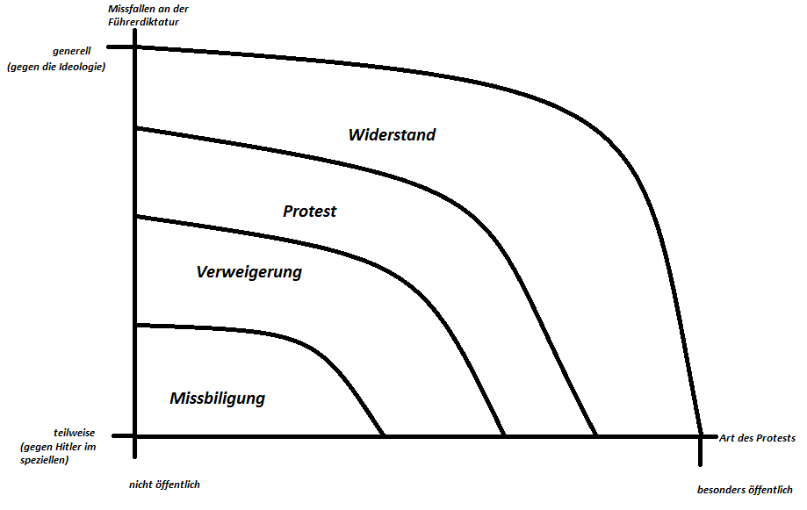
- Vergangenheitspolitik und „Vergangenheitsbewältigung“

Umgang der Alliierten mit der NS-Vergangenheit
4. – 11. Feb. 1945  17. Juli – 2. Aug. 1945  Beginn 20. Nov. 1945  16.08.1947  05.03.1945  26.09.1945  03/1946  1947/1948  05/1948  Bis Anfang 1946  Anfang 1946  Ende 1947  06/1946  Herbst 1945 | Konferenz in Jalta  Aufteilung in die Besatzungszonen  Berlin als Vier-Mächte-Stadt  => soll DE schwächen bzw. erneuten Aufstieg negativer Kräfte verhindern  Potsdamer Konferenz  4 D’s (Denazifizierung, Demokratisierung, Demontage, Demilitarisierung) => Formelkompromiss (jeder kann vier D’s mit eigenen Maßstäben umsetzen)  => unteranderem Versuch der Beseitigung der NS-Strukturen  Nürnberger Prozesse  Zwölf Angeklagte werden zum Tode verurteilt, sieben erhalten langjährige oder lebenslange Haftstrafen, drei werden freigesprochen  => einige der Verurteilten nehmen sich das Leben (Joachim von Ribbentrop, Alfred Rosenberg, Hermann Göring, etc.)  Nachfolgeprozesse  In Nürnberg werden vor US-Militärgerichten bis 1949 zwölf weitere Prozesse gegen deutsche Ärzte, Juristen, Industrielle, SS- und Polizeiführer, Militärs, Minister, Beamte und Diplomaten geführt  Von 185 Anklagen werden 177 Urteile gesprochen, davon 142 Haftstrafen oder Todesurteile  Neben den Nürnberger Prozessen finden in allen vier Besatzungszonen weitere Verhandlungen gegen Kriegsverbrecher statt  Die sowjetische Besatzungszone:  - Sowjetische Militäradministration in Deutschland (SMAD) hatte Verantwortung für Entnazifizierung Säuberung  - Umfassender als in den westlichen Besatzungszonen Mittel zum gesellschaftlichen und wirtschaftlichen Umbau  SMAD-Befehl Nr. 201: Ende der Entnazifizierung (erste der Siegermächte)  Die amerikanische Besatzungszone  - Plan: zwingende Entlassung alle aktiven Nationalsozialisten  USFET-Direktive (United States Forces European Theater): Fragebögen zur Eingruppierung  Militärgesetz Nr. 8: Säuberung auf Wirtschaft ausgedehnt bis Ende 1945 Zusammenbruch der öffentlichen Verwaltung und der Wirtschaft  Kritik  Neuregelung („Gesetz zur Befreiung von Nationalsozialismus und Militarismus“) Entnazifizierung in deutsche Hände gelegt: Einrichtung von Spruchkammern: jeder Erwachsene musste ein Fragebogen ausfüllen (Spruchkammerverfahren)  Umkehr der Beweislast Proteste (Ausstellung von zweifelhaften Entlassungen: „Persilscheinen“)  Amnestiegesetze: verkleinerten Kreis, der sich stellen musste  Einstellung der Entnazifizierung  Die britische Besatzungszone:  nur ausgewählter Teil der Bevölkerung mit Fragebögen befragt  Ungerechtigkeiten und Proteste  Neuregelungen: deutsche Überprüfungsausschüsse (letzte Entscheidung GB)  Entnazifizierung an deutsche Stellen übertragen  viele Urteile wurden abgemildert  Französische Besatzungszone (ZFO – „Zone Française d’Occupation“)  Einigung des französischen Zuschnitts  Deutsche demokratische Kräfte sollten maßgeblich an Entnazifizierung beteiligt sein.  (Selbstreinigung („auto-épuration“)); Untersuchungsausschüsse und Säuberungskommissionen (Fr. Militärregierung nur Genehmigung für Säuberungskommission vorgesehen Entnazifierungsbescheinigungen)  KD Nr. 24 abgelehnt; keine generelle Überprüfung

Umgang der Deutschen mit der NS-Vergangenheit

- Beide Staaten sahen sich als bewusster Gegenentwurf zur NS-Diktatur

Die Bundesrepublik

Erste Hälfte der 50er Jahre
- Wiederherstellung eines parlamentarischen Mehrparteiensystems und eines demokratischen Rechtsstaates
- Bevölkerung wollte einen „Schlussstrich“ => kollektives Verschweigen
- Wies Kollektivschuld ab, Schuldabwälzung auf Hitler, Holocaust als „Betriebsunfall“
Furcht vor Fragen nach eigener Verantwortung, Schaum und das Bedürfnis nach „Normalität“
man fühlte sich als Opfer, nicht nach Täter

Zweite Hälfte 50er Jahre:
1958/59: antisemitische Vorfälle
internationale Schäden
Behandlung des NS größerer Stellenwert
- Aufbau von Gedenkstätten

1958: systematische Verfolgung durch die Einrichtung „zentrale Stelle der Landesjustizverwaltung zur Aufklärung nationalsozialistischer Verbrechen“

1936: Frankfurter Auschwitz-Prozesse Aufklärung
- Die Bereitschaft für das Wissen blieb allerding auch noch in den Folgejahren gering

1980er Jahre: mehrere große geschichtspolitische Kontroversen, wie die national-sozialistischen Verbrechen zu bewerten und damit umzugehen sein sollen

Die DDR

- Man verstand sich als das „bessere“ Deutschland antifaschistischer Gründungmythos

1950er Jahre: Holocaust kein Thema
1958: Mahn- und Gedenkstätte aufgebaut sollte Gründungsmythos verankern

- Entnazifizierung = Vergangenheitsbewältigung abgeschlossen
- BRD (=kapitalistisches Deutschland) sei die Rechtsnachfolge des Deutschen Reiches gewesen
- Honecker: Entschädigung der jüdischen Opfer

Umgang mit der NS-Vergangenheit seit der Wiedervereinigung

- Entschädigungszahlungen und Versöhnungsstiftungen

1955: Wehrmachtsaustellung in Hamburg scharfe Kritik Anerkennung der eigenen Schuld und Verantwortung immer noch nicht möglich

- Aufbau von Gedenk- und Erinnerungsorten (z.B. 2005 Holocaust Mahnmal in Berlin)
- Wissenschaftliche Auseinandersetzungen führen immer noch zu unterschiedlichen Erklärungen und Deutungen

1990er Jahre: Holocaust als „moralischer Imperativ“: Verantwortung für die Zukunft; Aufforderung zu Demokratie und Toleranz
2000: „International Forum on the Holocaust“ in Stockholm: 27.1. als Gedenktag

UNIVERSALISIERUNG | INDIVIDUALISIERUNG | PLURALISIERUNG
Abkehr der starren Gegenüberstellung von deutschen Tätern und jüdischer Opfer | Einzel- und Familienschicksale werden herausgelöst | Träger als auch Formen der und Medien der Erinnerung werden vielfältiger

- *HILFREICHE EXTRAS*
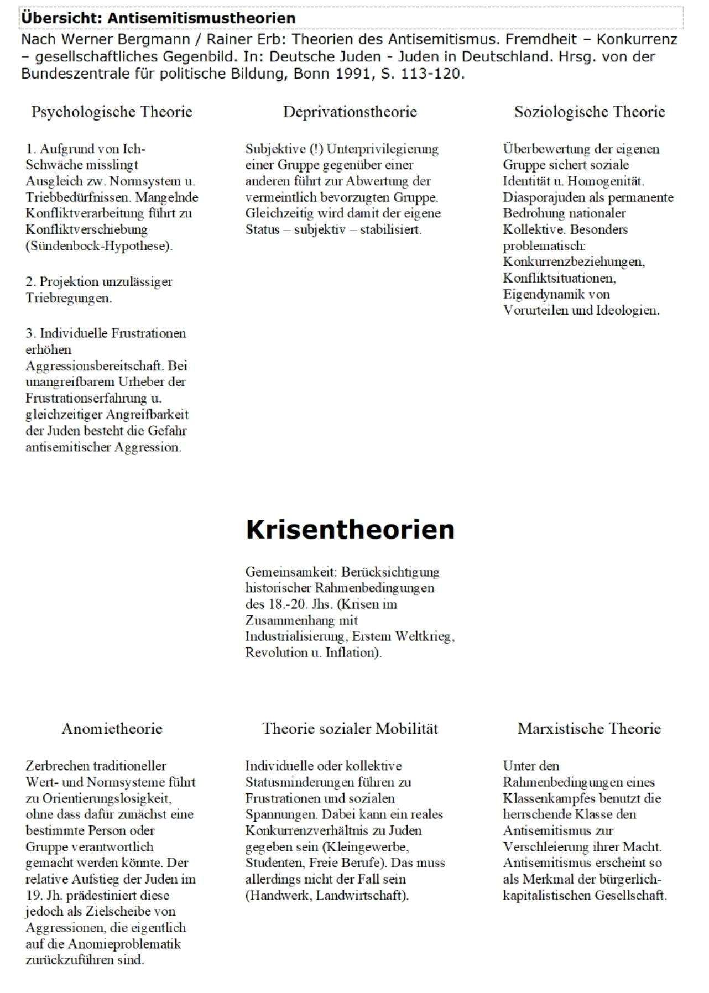
Die Tabelle hier drunter erklärt die Theorien nochmal einfacher mit Beispielen

Psychologische Theorie | Basiert auf Imanuel Kants Instanzenmodell  -Ich-Schwäche  ->Ausgleich zwischen Normsystem u. Trieben misslingt  - mangelnde Konfliktverarbeitung(Versailler Vertrag, Kriegstrauma, Weltwirtschaftsk., etc.) führt zur Konfliktverschiebung  -> Sündenbock-Hypothese (Juden)  - individuelle Frustration erhöht Aggressionsbereitschaft  - Projektion von nicht zulässlichen Triebregungen (z.B Trauer, Angst, Scham) auf „legitime“ Dinge (z.B. einen zu bekämpfenden Feind)
Deprivations- theorie | - subjektive(!) Unterprivilegierung (Juden werden durch Hygiene weniger krank, können lesen, haben Macht durch Geldverleih) führt zur Abwertung der vermeintlich bevorzugten Gruppe, um sich selbst wieder überlegen zu fühlen  - Definition Deprivation : Mangel/Verlust von etw. Erwünschtem
Soziologische Theorie | - Überbewertung eigener Gruppe/Rasse(rassistischer und christlicher Antisemitismus)  - Bedrohung der eigenen Rasse durch die Juden (Sozialdarwinismus)
Anomietheorie | - Zerbrechen traditioneller Wert- und Normsysteme führt zur Orientierungslosigkeit (Weimarer Republik, häufiger Wechsel pol. Positionen)  - eigene Unsicherheiten/Probleme werden kompensiert, in dem man Schuldige sucht  - Definition Anomie : Fehlen von soz. Normen, Regeln, Ordnung
Theorie sozialer Mobilität | - durch allgemeine Statusminderung wird realer o. vermeintlicher Konkurrent zum Feind
Marxistische Theorie | - herrschende Macht nutzt Antisemitismus(Jude als Feindbild) um eigene Macht zu verschleiern, von eigener „Unfairness“ abzulenken

Historiker aus dem Unterricht über den Umgang mit der NS-Vergangenheit

„Ich fange an wegzuschauen“ - Rede von Martin Walser vom 11. Okt. 1998

Durch die dauernde Erinnerung an den Holocaust will man nur…
- … die „unüberwindbare Entgegengesetztheit“ von Opfer und Täter vergessen und sich selber mit in die Opferrolle stellen
- … den Holocaust instrumentalisieren um seine eigenen Ziele/Intentionen zu stützen und zu legitimieren, indem man sie als das Gegenteil des Holocaust darstellt; die „Ausschwitz-Keule“

Wer die Umstände , die letztendlich zum Holocaust geführt haben als unabstreitbar und als der eine und eindeutige Weg zum Holocaust erklärt („Wenn ihr dies und jenes tut, handelt ihr so wie damals und damals folgte dann der Holocaust!“), macht den Holocaust zur Schicksalskatastrophe und verdrängt damit das nötige Verantwortungsbewusstsein, das nötig ist, damit sowas nicht nochmal passiert

„Wir müssen uns alle der Geschichte stellen“ – Rede von Ignatz Bubis vom 9. Nov. 1998

- Während des Holocausts wurde auch durchgehend heruntergespielt und „weggeschaut“ => im Nachhinein darf nicht der selbe Fehler unterlaufen
- Man muss zu dem stehen, was passiert ist und die eigene Verantwortung anerkennen und wahrnehmen
- Das Gedenken an die NS-Zeit als Instrumentalisierung für eigene Zwecke abzutun, ist ungerechtfertigt und unangemessen => das Gedenken an Ausschwitz etc. darauf zu reduzieren ist nur der Versuch, das Gedenken insgesamt als etwas Schlechtes darzustellen

